**LAB 5: XÂY DỰNG CHƯƠNG TRÌNH**

**Mục đích:**

Bài Lab này giúp sinh viên xây dựng chương trình theo mô hình 3 tầng từ các thiết kế dữ liệu, giao diện và xử lý.

**Yêu cầu:**

* Sinh viên ngồi theo nhóm để thực hành, có thể thực hành thêm ở nhà.
* Nhóm phải thực hiện xong bài Lab 4.

**Kiến thức lý thuyết**

# Mô hình 3 tầng

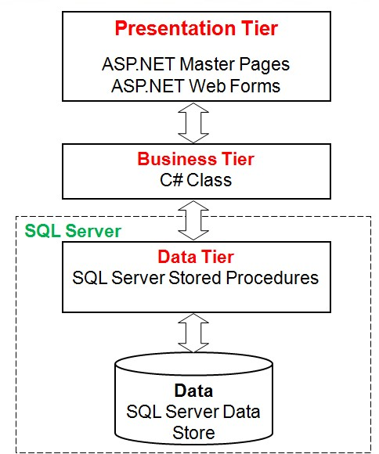Mô hình 3 tầng giúp chia nhỏ chức năng của ứng dụng thành các thành phần dựa trên công việc mà thành phần đó thực hiện, sau đó nhóm mỗi thành phần đó thành một tầng. Mô hình kiểu này cho phép các lập trình viên có thể cập nhật, thay đổi chức năng của mỗi tầng riêng biệt mà không phá vỡ code của các tầng khác.

Người ta thường chia thành ba tầng với các code liên quan như sau:

* Tầng Presentation (Giao diện): cho phép kết nối giao diện
* Tầng Business (Giao dịch): cho phép thực hiện các giao dịch
* Tầng Access (Kết nối): thực hiện các kết nối với CSDL.

Trên bình diện thực tế, người ta có thể tạo ra các code với các kiểu mô hình như: MVC, mô hình n-tier, …

# Ví dụ mô hình cơ sở dữ liệu (Tầng Access)

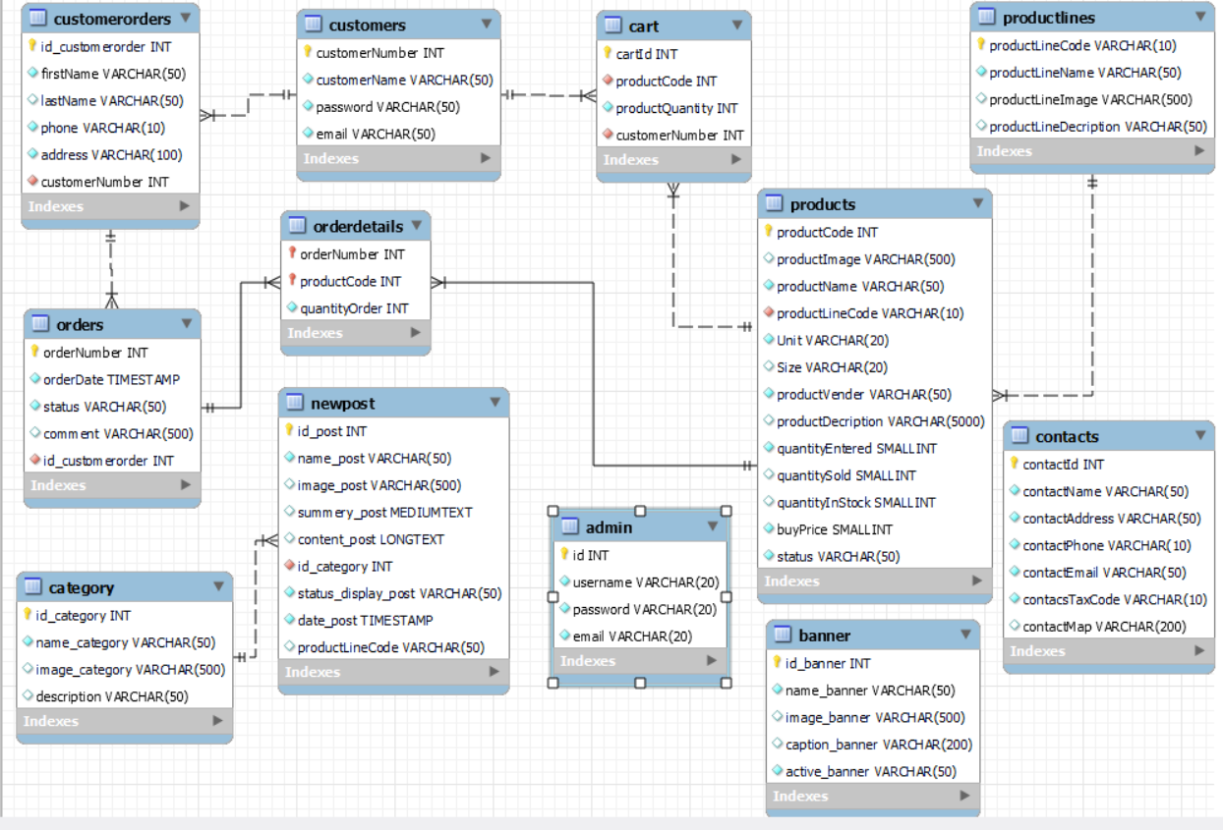

* Tầng Presentation (Giao diện): db

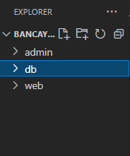

* Tầng Business (Giao dịch): admin và web



* Tầng Access (Kết nối): modules

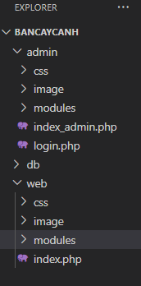

# Kết quả chương trình

# Giao diện admin

Login

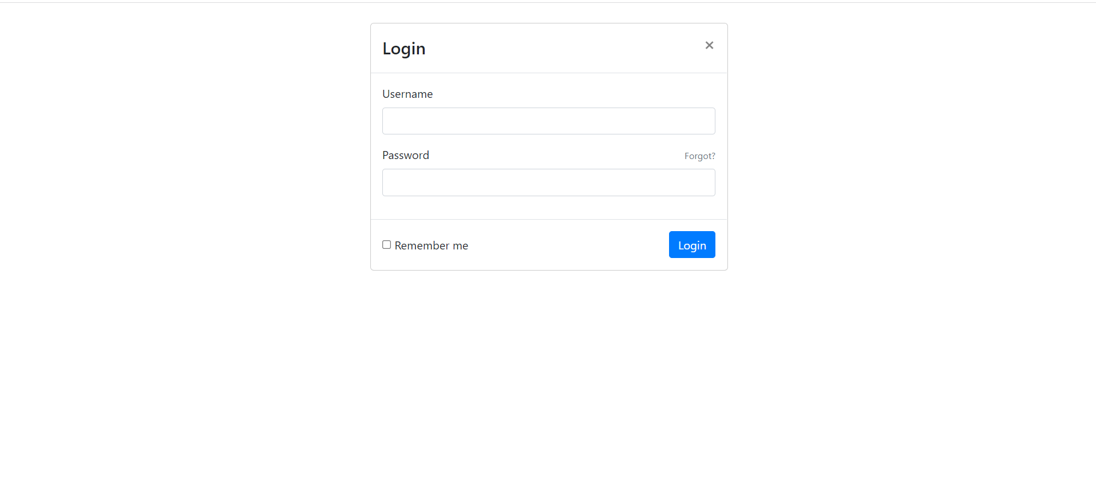

# Giao diện quản trị

* Trang web với tư cách là khách hàng ghé thăm

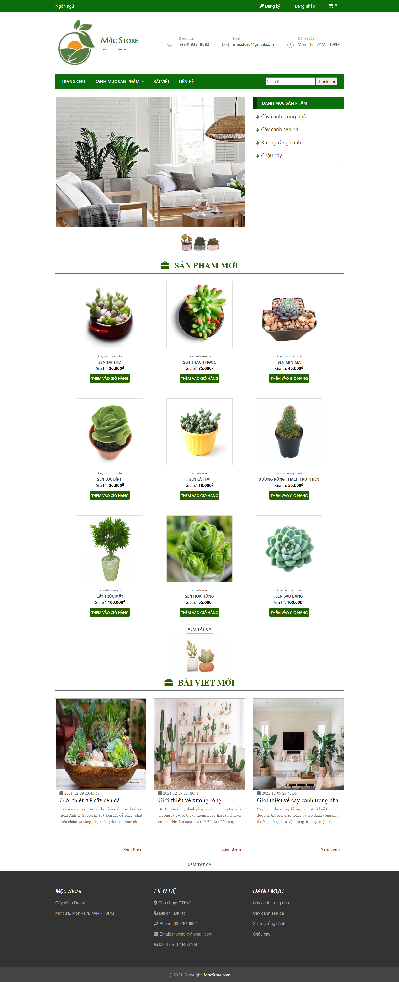

* Login

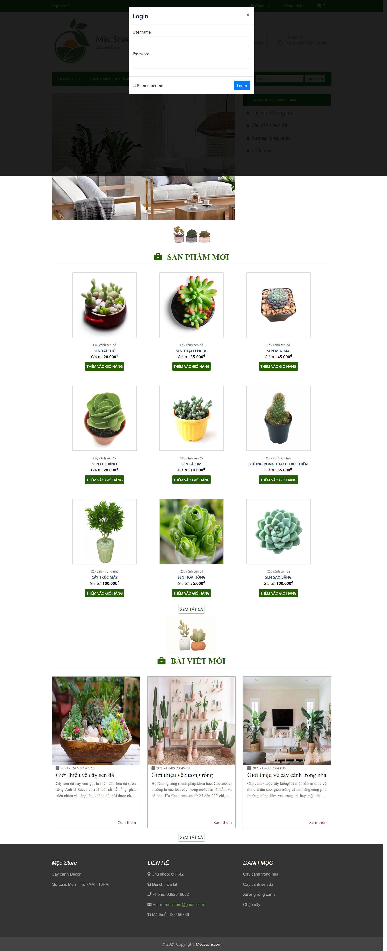

* Đăng ký

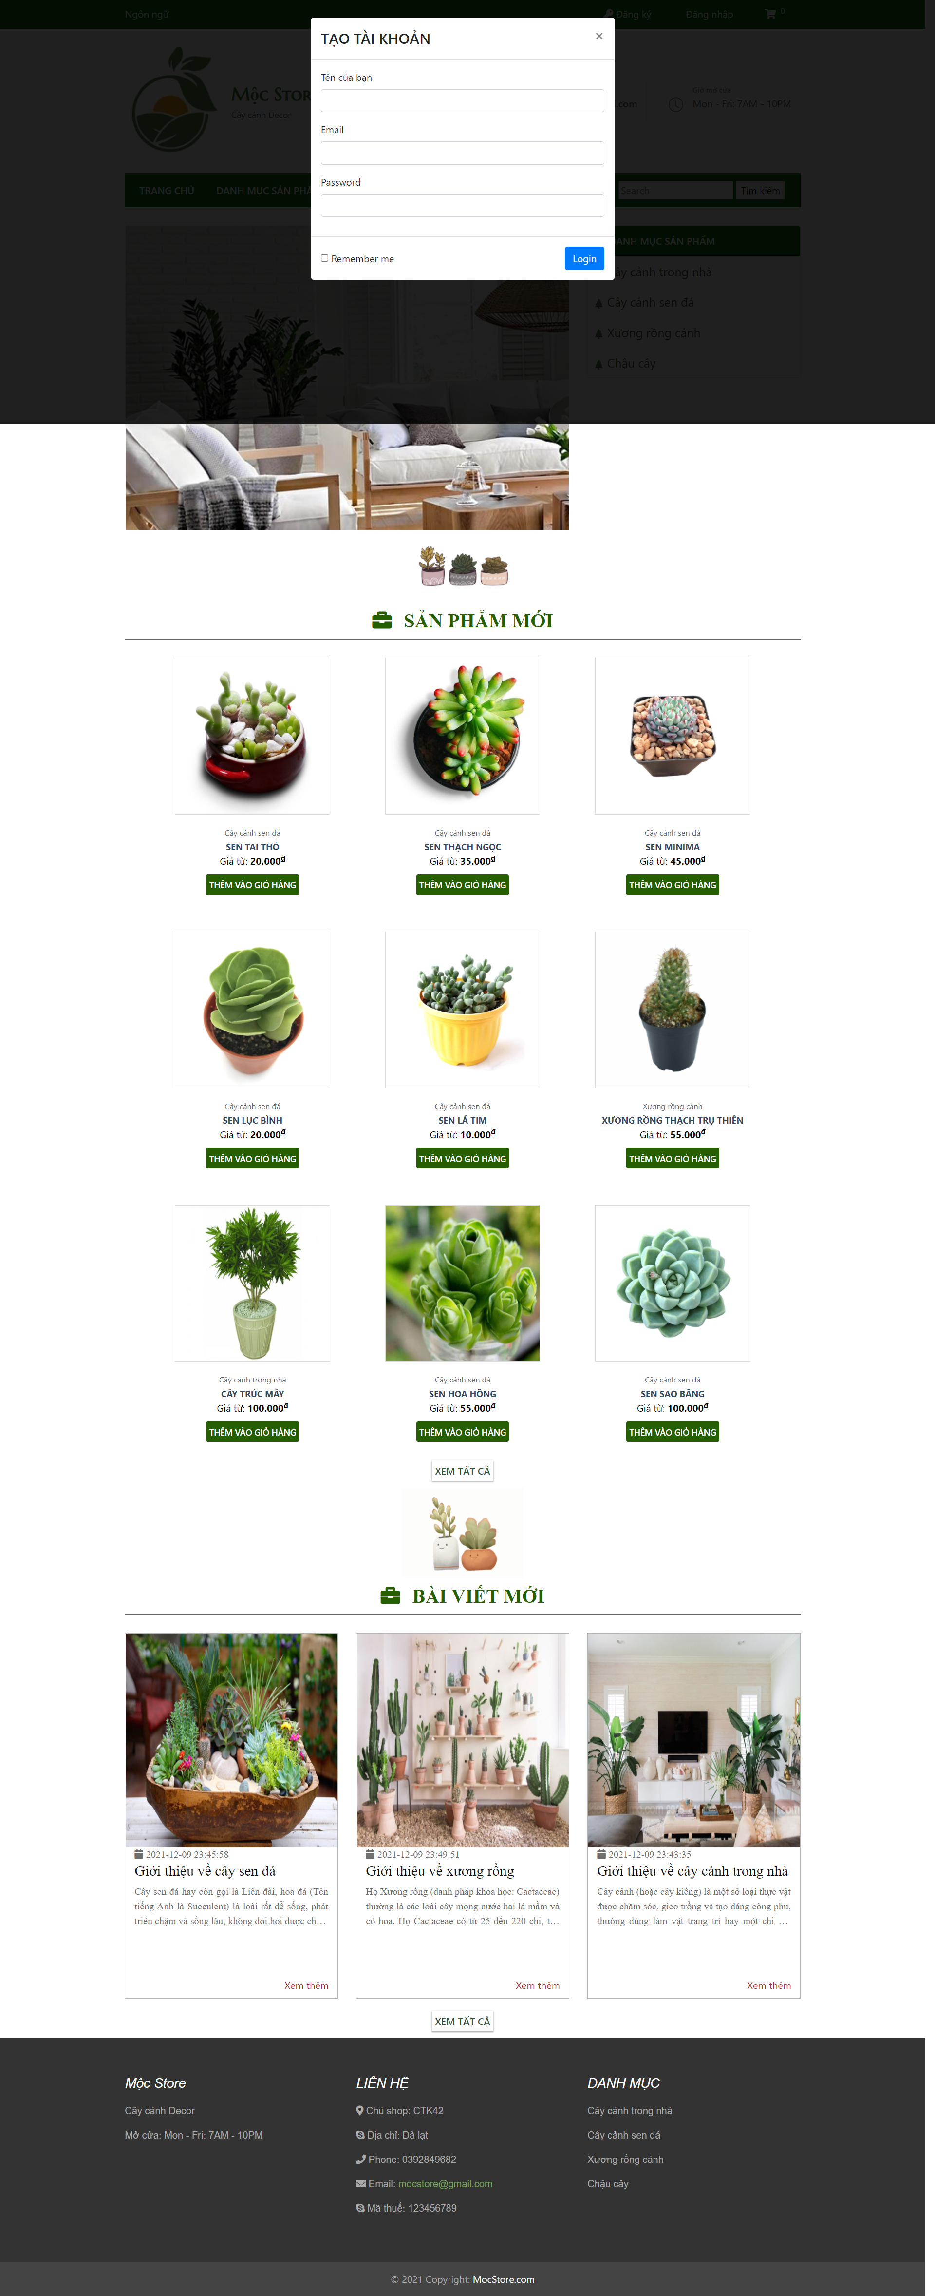

* Trang web với tư cách là người dùng

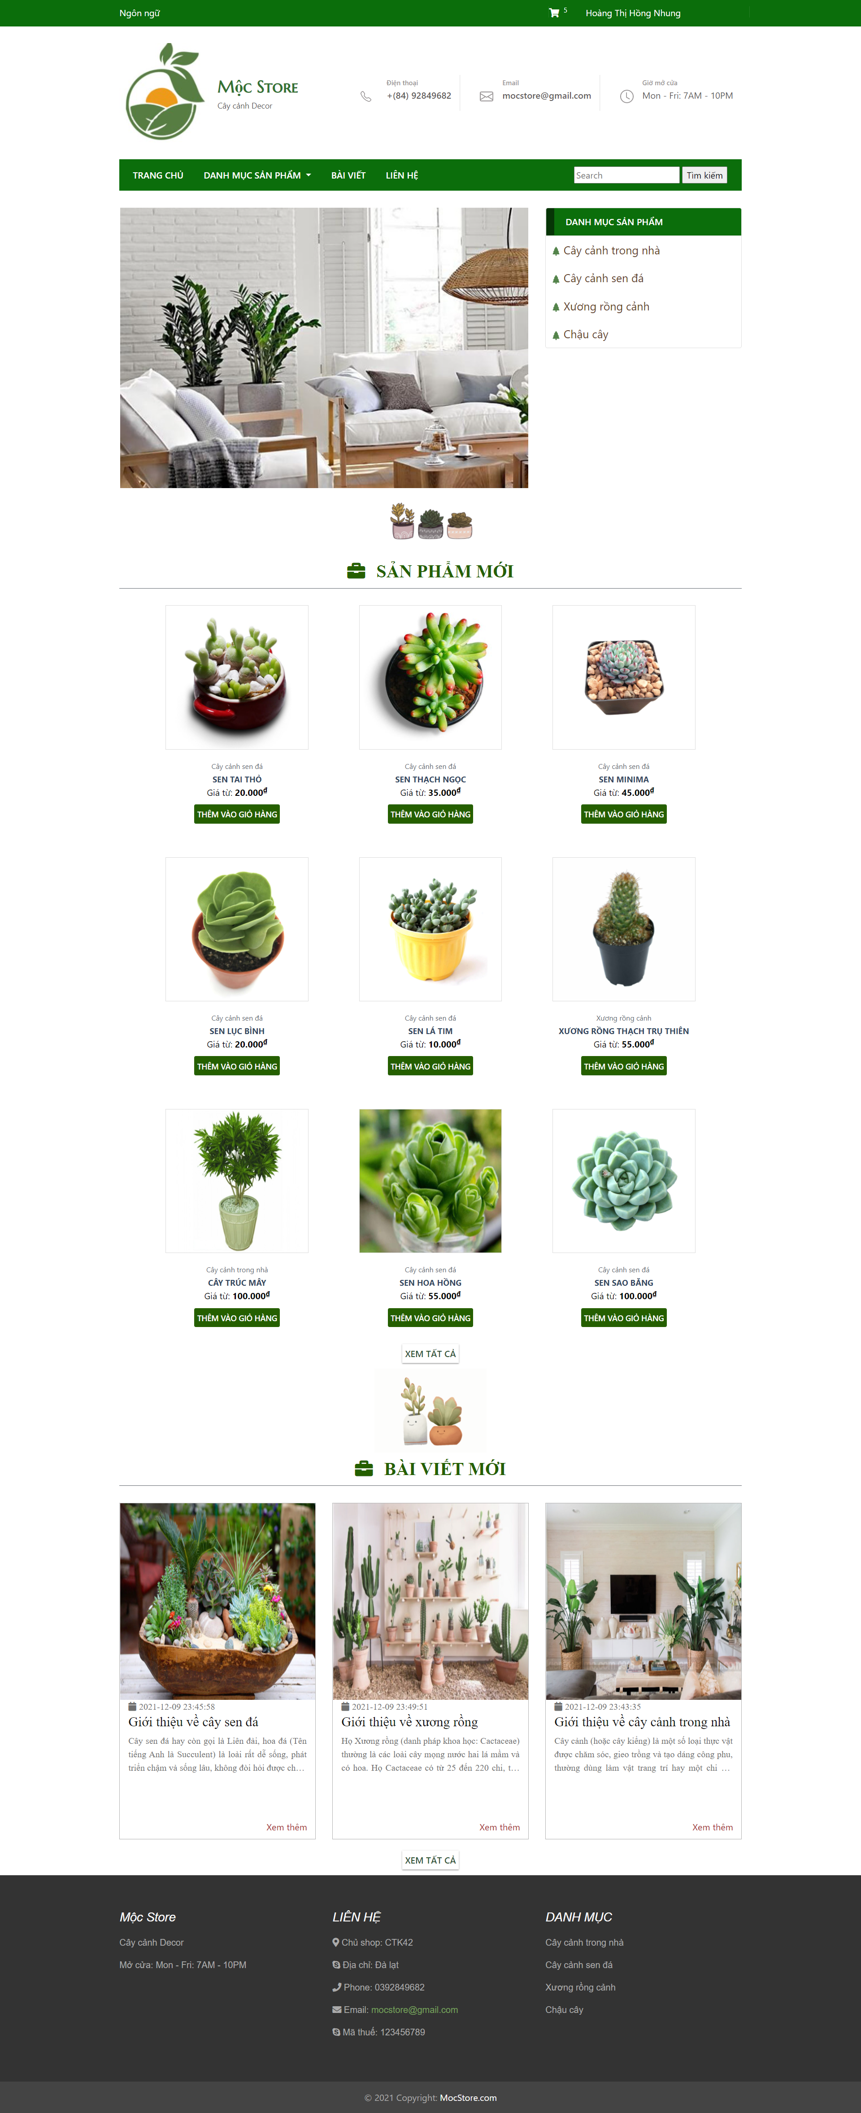

* Giao diện danh mục

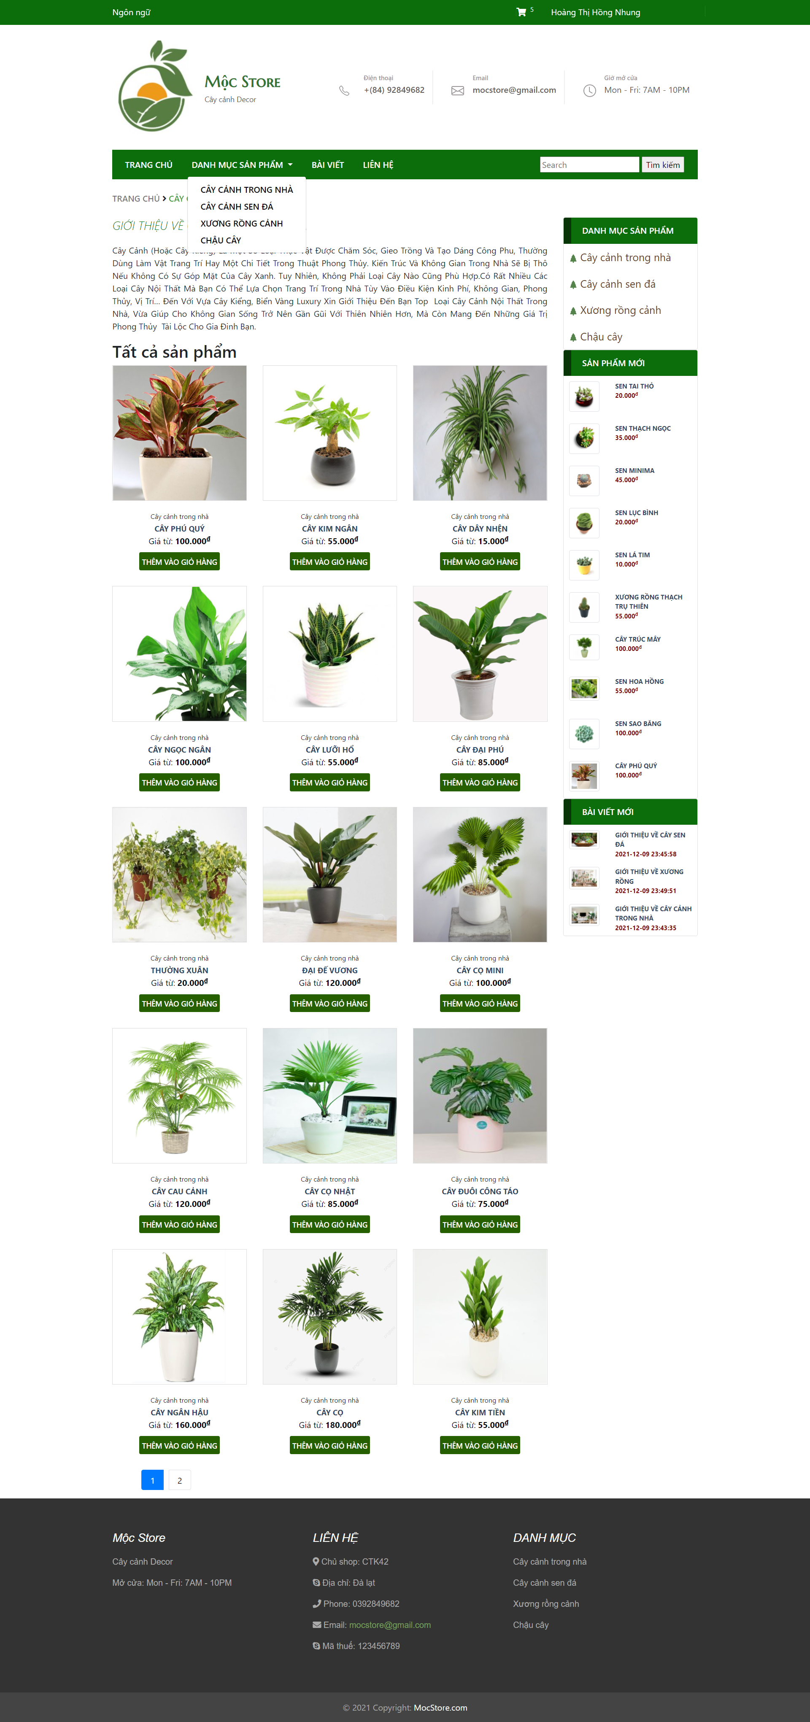

* Giao diện bài viết

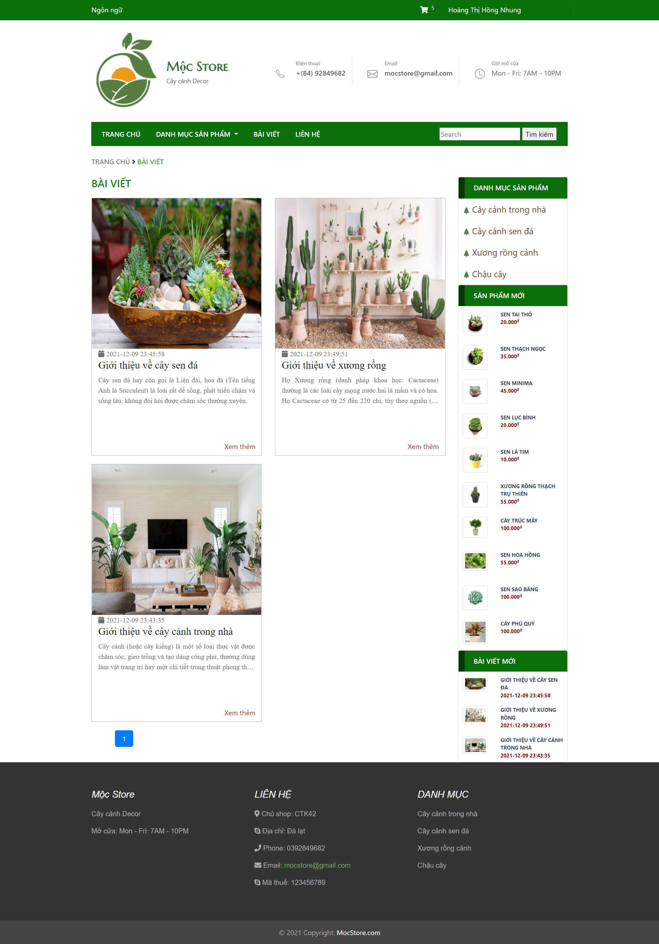

* Giao diện liên hệ

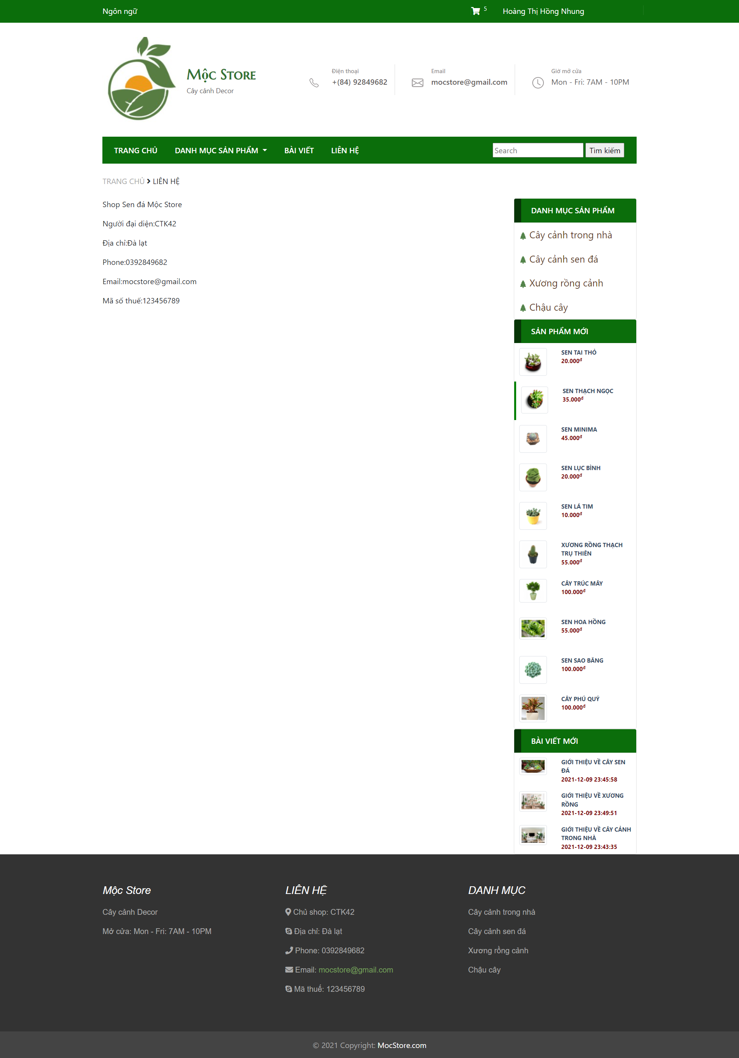

* Giao diện chi tiết sản phẩm



* Giao diện chi tiết bài viết



* Giao diện giỏ hàng

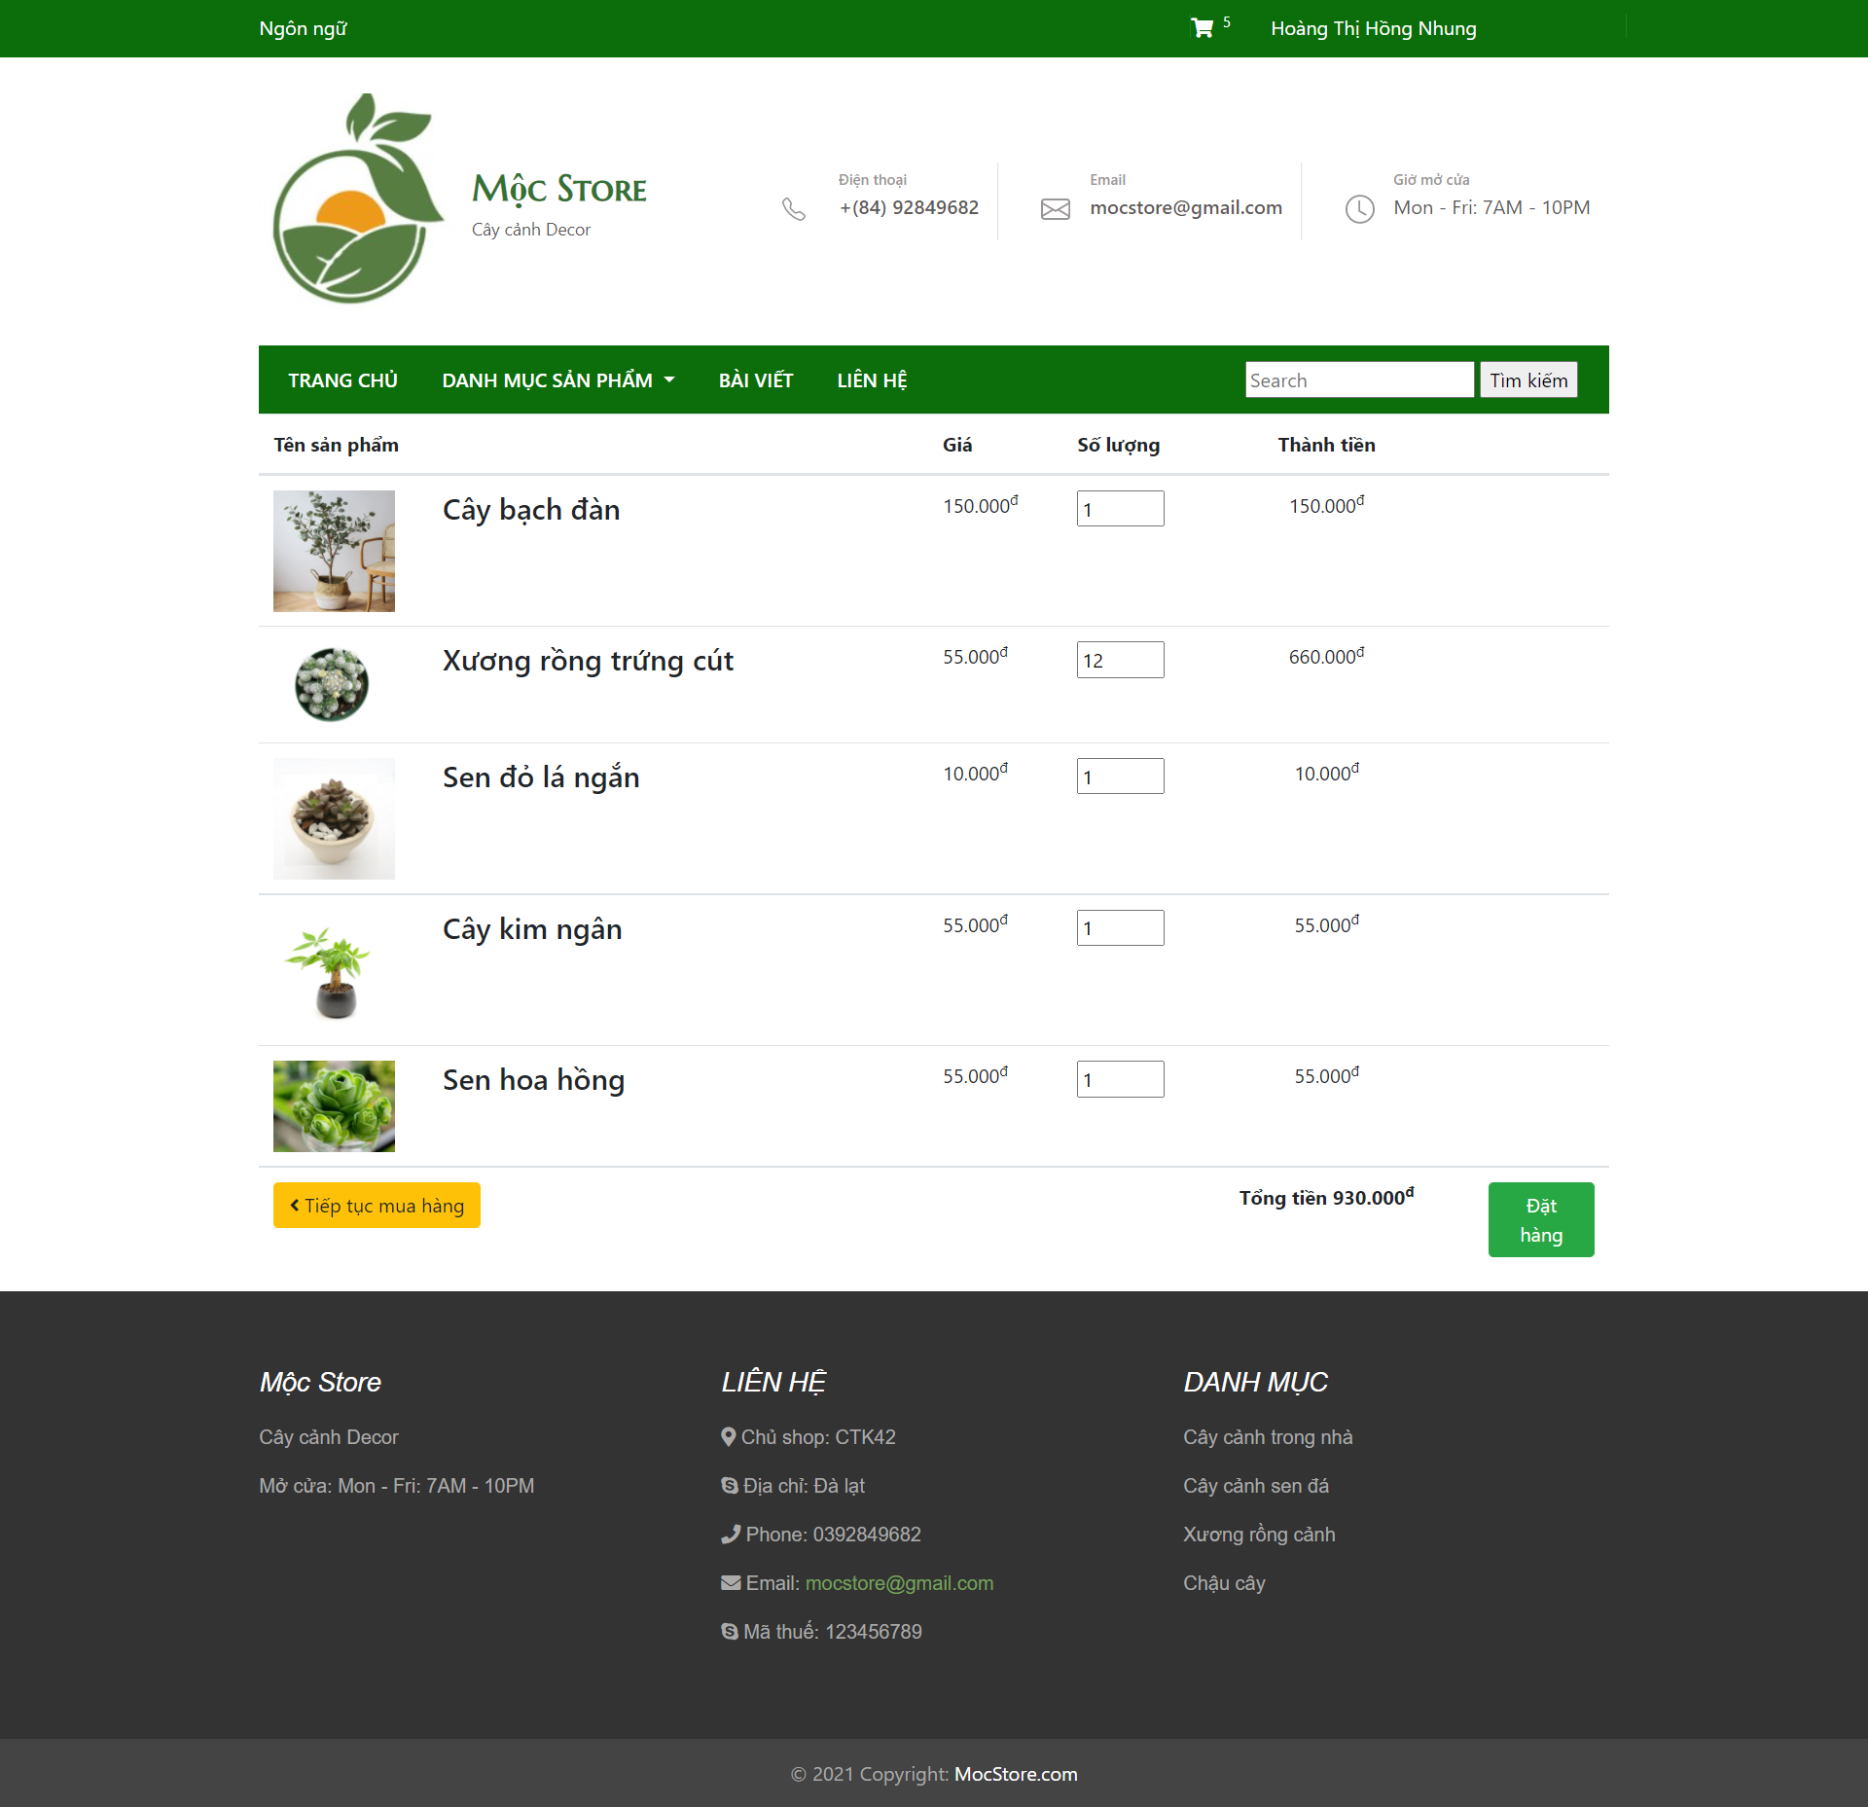

* Giao diện đặt hàng



**Kết quả**

Sau khi thực hiện xong Lab 05, sinh viên có kết quả là phần mềm ứng dụng và kiểm thử (khuyến khích) cho phần mềm đó để báo cáo phần thực hành và thi cuối kỳ.

**Kết thúc bài Lab**